**József Attila: *Szeretném, ha vadalmafa lennék!***

Szeretném, ha vadalmafa lennék! Terebélyes vadalmafa;

S hogy testemből jóllakhatna Minden éhező kis gyermek Árnyaimmal betakarva.

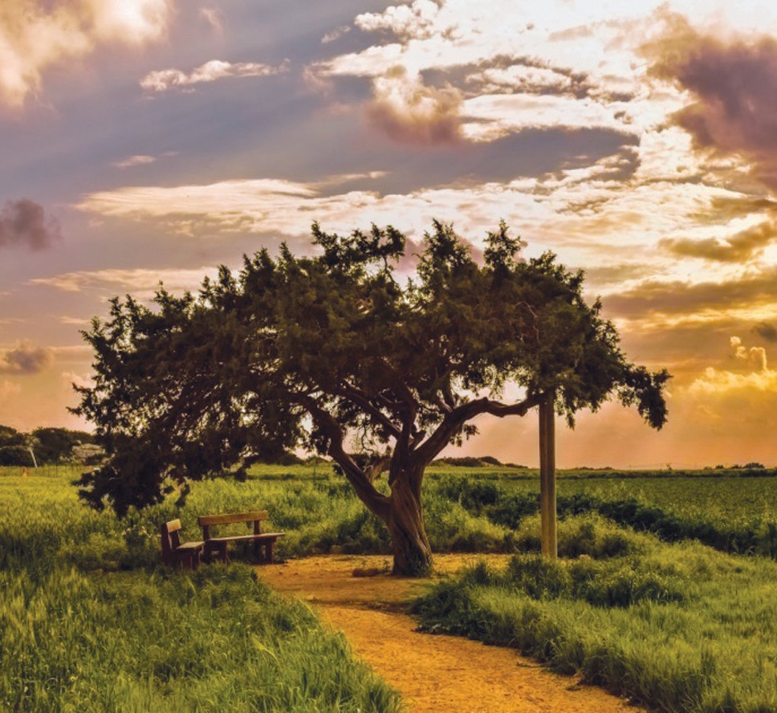Szeretném, ha vadalmafa lennék S minden egyes árva gyermek, Ha keserű könnye pereg, Felkeresné s könnyeivel Öntözné meg a tövemet.

Szeretném, ha vadalmafa lennék, Mi ha majd egykor kiszárad

És a télapó kivágat, Lángjaival felszárítná Könnyeit a bús árváknak.

S ha csakugyan vadalmafa lennék, Volna öröm a földön és

Sehol semmi bú, szenvedés, S a mosolygó fejeket nem Bántaná az elköltözés. (1921)

Miután meghallgattad a verset, válaszolj a kérdésekre!



1. Mit ígér a verscím, és hogyan igazolja a cím keltette elvárásokat a szöveg?
2. Tartalma szerint milyen a címben szereplő mondat?
3. Milyenné teszi a vers szerkezetét az, hogy minden szakasz ugyanazzal a sorral kezdődik?
4. Ki a beszélő? Milyen arcot társítasz a versben megszólaló lírai énhez?
5. Írd ki a szövegből azokat a szókapcsolatokat, amelyek igazolják a fenti válaszodat!
6. Miért szeretne vadalmafa lenni a versben megszólaló? Mivel segítene az rászorulókon?
7. Sorold fel, hogy milyen szakmákban dolgozó emberek tölthetnék be a versbeli vadalmafa szerepét!

József Attila 16 éves korában írta a Szeretném, ha vadalmafa lennék! című versét. Ha megismerjük gye- rekkorát, a vers sokkal mélyebb értelmet kap. Olvass utána József Attila gyerekkorának lexikonokban, a világhálón, vagy József Jolán önéletrajzi írásában, *A város peremén*ben!

